**项目详细方案**

# 1 背景、痛点与系统功能

## 1.1 背景介绍

如今，设备与信息的价值不断提升，各个公司对设备资产，尤其是重要设备或保密设备的重视程度愈来愈高。例如合作方未发布的设备，如果丢失或泄密，将为双方带来重大损失。因此，设计一个兼具安全性与便利性的企业设备管理方案非常必要。

## 1.2 痛点分析

现阶段设备管理主要存在以下痛点：

* 设备登记、注销不便，公司设备盘点费时费力。
* 设备流转记录困难，设备丢失问题难以解决。
* 设备非正常带出无法检测，设备泄密隐患始终存在。

## 1.3 系统功能

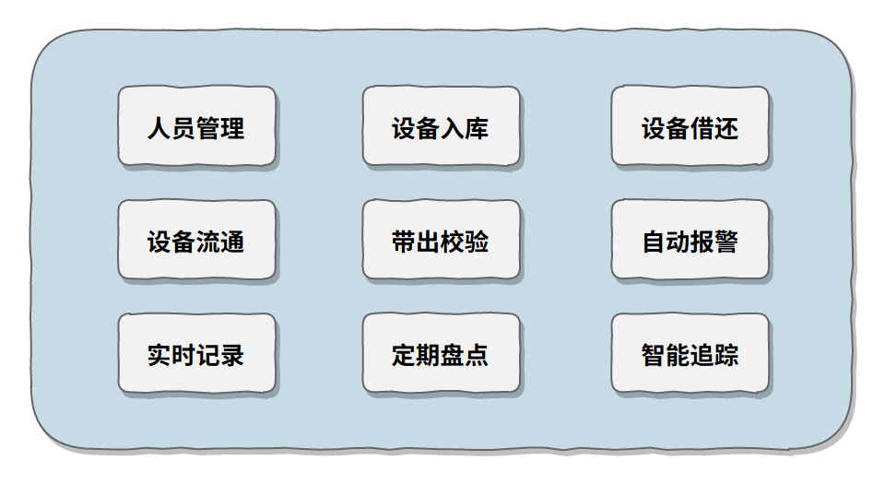

图 1系统功能概览

* **设备登记注销**

新设备可通过上传指定格式的 Excel 文件批量快捷录入系统，不再需要管理的设备可一键从系统中移除。

* **设备分级管理**

系统将设备分为常规设备、重要设备、保密设备三个等级，针对不同等级的设备系统会进行区别管理。

* **设备便捷流转及记录**

员工通过微信小程序扫描设备二维码，实现设备便捷流转，并对应产生每次流转记录。设备流转历史和设备当前持有人均有记录，如设备出现问题可作为追责依据。

* **设备非正常带出检测**

在门禁处使用 RFID 检测装置结合人脸识别系统，检验设备当前持有人是否有权限将设备带出公司，如无则不予通行，并自动报警。

* **设备定期盘点**

随时查看各个状态设备的数量，出借设备列表一目了然，设备定期盘点易如反掌。

# 2 系统总体设计

## 2.1 系统架构

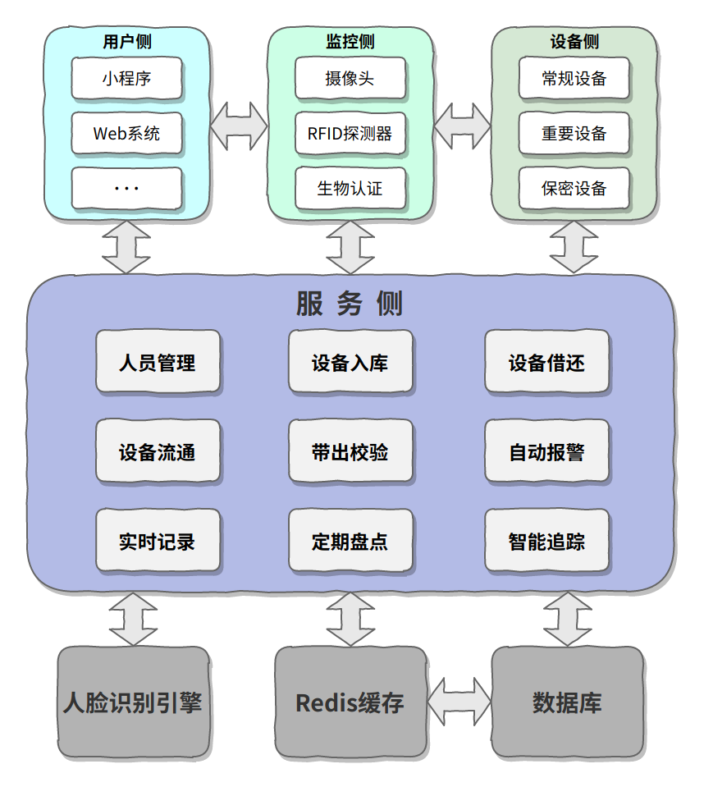

图 2系统架构图

如上图所示，该系统主要分为用户侧、监控侧、设备侧、服务侧，不同的模块协同完成对设备的相关管理工作。

* **用户侧**

该系统中，用户分为普通员工和系统管理员。普通员工主要通过小程序使用系统，完成设备借还等动作，系统管理员则主要在 Web 管理系统中对设备的出借、归还、盘点及追踪进行相关管理。

* **监控侧**

该系统中，对设备以及设备借用人员的实时监控主要通过智能摄像头、RFID探测器以及智能手机的生物认证功能实现。

* + **智能摄像头**

当员工存在设备带出行为时，相关的智能摄像头会拍摄设备带出者的实时图片用于后续的校验机制。

* + **RFID探测器**

在公司出口道闸处安装有此设备，当有相关设备经过道闸时，探测器会自动捕获设备相关信息，校验设备带出的合法性。

* + **生物认证**

这里主要指的是智能手机的面容 ID 及指纹识别功能，借此排除员工使用他人账号进行借还设备等作弊行为。

* **设备侧**

根据对相关企业的需求分析结果，企业需要管理的设备主要可以分为以下三类。常规设备，重要设备，保密设备。在该系统的设计中，针对三种不同等级的设备，带出时系统会采取不同的放行策略，借出时的限制条件也会有所差异。

* + **常规设备**

系统对常规设备的借还权限没有限制，当该类设备被带出时，只要通过人脸识别认证，即确保携带人与借用人为同一人，方可放行。同时系统会自动生成一条该设备的带出记录。

* + **重要设备**

系统对重要设备的借还权限没有限制，但对该类设备的带出做出了限制。一旦该类设备被检测到带出行为。系统会自动触发报警机制，保护该设备不被带出公司。

* + **保密设备**

系统对保密设备不仅做出了带出限制，还对其做出了借还权限限制。该类设备的借还工作必须由仓储管理人员完成，并且不允许该类设备在公司内部私自流通、转借。

* **服务侧**

该系统依托于人脸识别引擎及相关基础性数据实现了对人员、设备的安全高效管理。

* + **功能性**

该系统的功能主要为两个大的方面，一方面是对于人事信息的灵活管理，主要包括导入公司人事表为员工自动创建账号，公司人员信息异动实时更新；另一方面是对于设备的高效管理，包括设备入库，设备借还，设备流通，带出检测，自动报警，实时记录，定期盘点，智能追踪等。

* + **人脸识别引擎**

在检测到设备带出时，通过人脸识别引擎对携带者进行人脸校验，判定本次携带行为是否合法。

* + **数据持久存储**

员工基本信息、人脸特征信息、设备信息、借还记录以及报警记录等数据都会在数据库持久存储，为相关功能提供数据支持，比如设备定期盘点及设备追踪。

## 2.2 场景示意

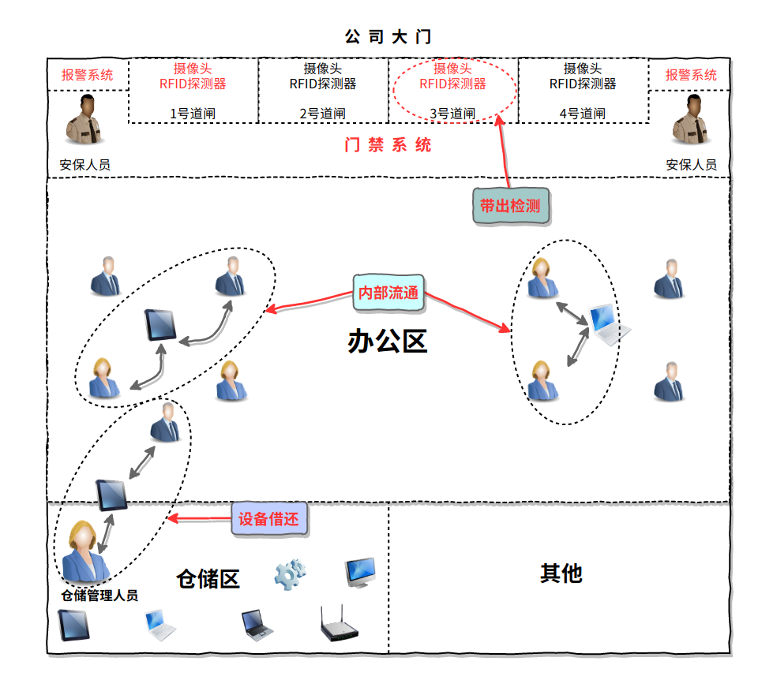

图 3公司平面示意图

如上图公司平面示意图所示，将公司相关活动区域简单划分为以下四类，仓储区，用于存放系统管理的设备，办公区，员工活动区域，公司大门，即门禁系统安装区域，以及其他区域。发生在公司的关于设备的活动主要为三类：在仓储区发生的设备借还动作，在办公区发生的内部流通动作，在公司出口处的设备带出检测。

* **设备借还：**即员工在仓储区向仓储管理人员借用设备或归还设备。
* **内部流通：**即员工之间进行的设备转借行为，不经过仓储管理人员。但该种行为只支持常规设备，在详细设计中会进行相关详尽阐述。
* **带出检测：**即在企业出口处，会安装相关设施对经过的人员、设备进行相关检测，校验行为合法性。

# 3 系统详细设计

## 3.1 设备侧

### 3.1.1 RFID标签、二维码绑定设备ID

在该系统设计中，需要在被管理的每一个设备上固定一个RFID标签，该芯片上同时印有绑定了设备ID的二维码，在设备借还以及设备内部流通的过程中，将会基于扫描二维码或者RFID实现。在设备带出检测环节中，会基于上文提到的超高频RFID探测器探测设备上的RFID标签信号。在后续的校验报警流程中将会着重阐述设备带出合法性的校验机制。

超高频RFID标签采用ISO18000-6C生产标准，工作频率为860MHz-960Mhz，识别距离约6m（与实际采集设备功率有关），标签内部数据可反复读取100000次，数据保存10年以上。

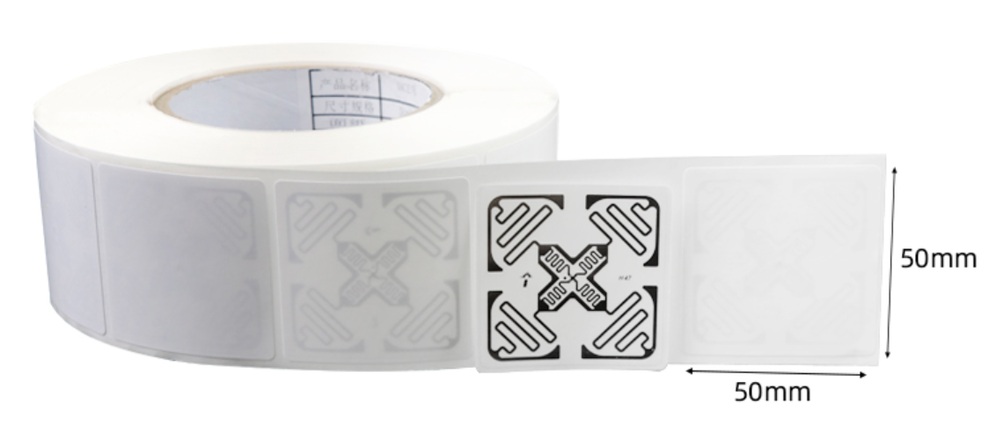

图 4 RFID标签

在该系统设计中主要采用如上图所示的Imping M4E芯片正方形标签，拥有高达496bits可编程EPC（Electronic Product Code）设备编号，128bit可自定义User区，能够写入自定义数据。标签另一侧可印刷二维码。

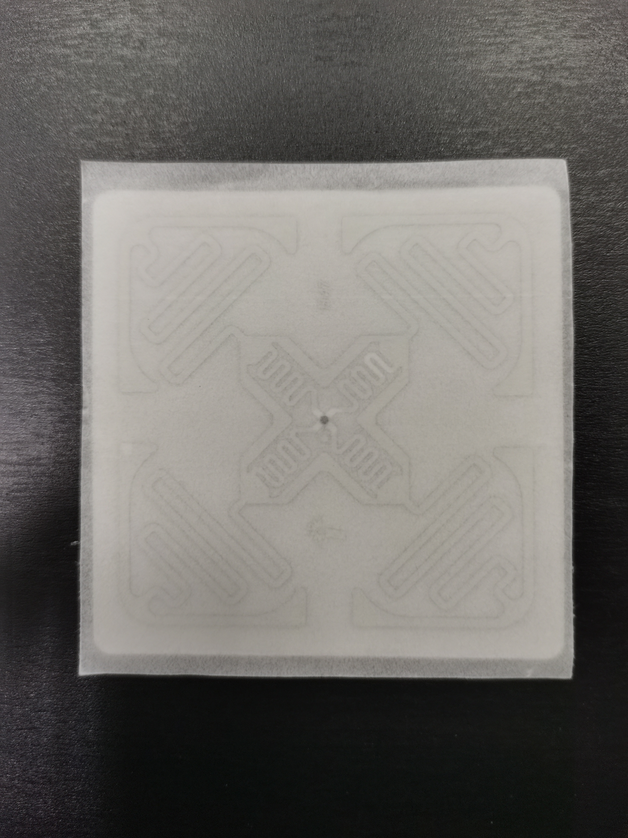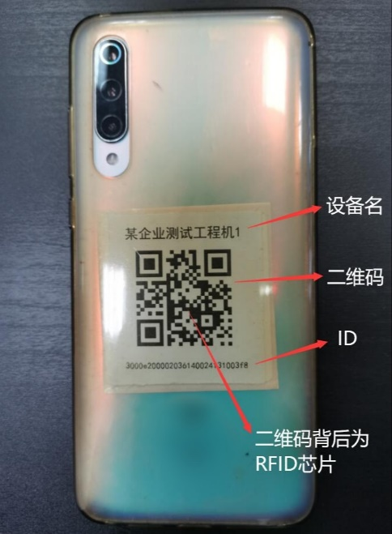

图 5标签粘贴示意图

此外针对不同的设备，也可以采用下图所示的抗金属柔性RFID标签、抗金属耐高温RFID标签，满足多场景设备管理需要。

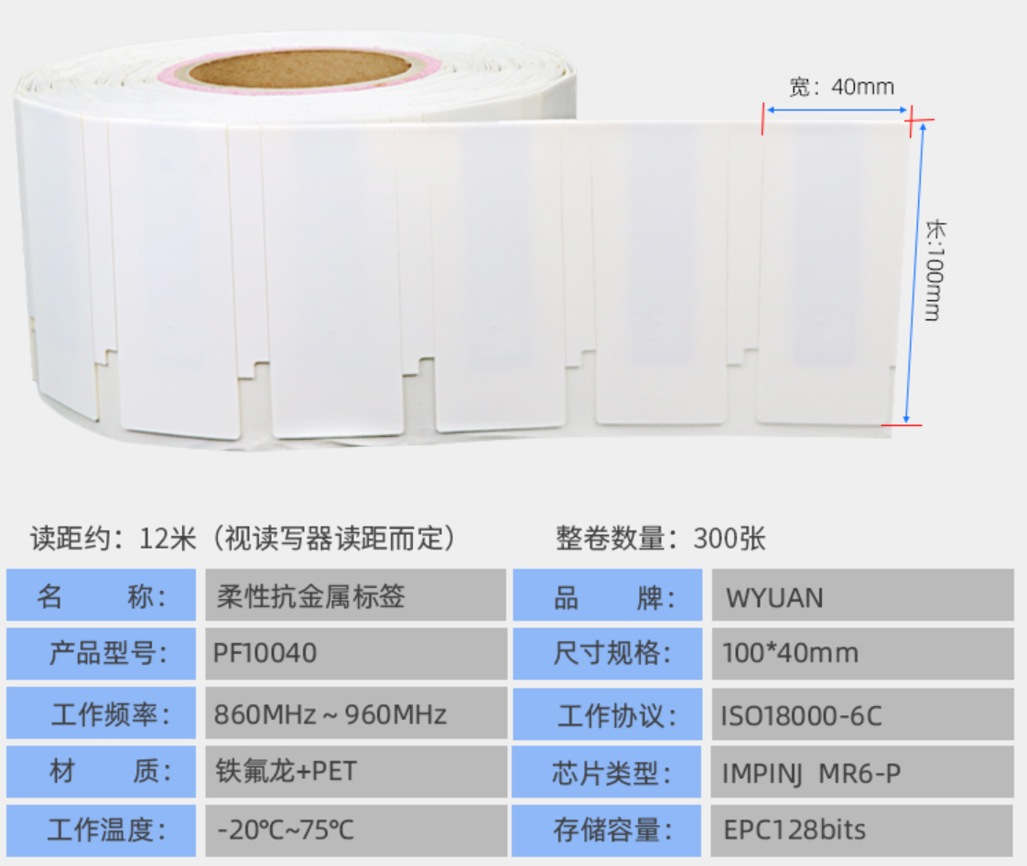

图 6 柔性抗金属标签

**防作弊策略**：考虑到存在人为撕毁相关柔性标签的可能性，可以将上图所展示的标签嵌于设备内部，二维码单独粘贴于设备合适位置，提高设备安全性。

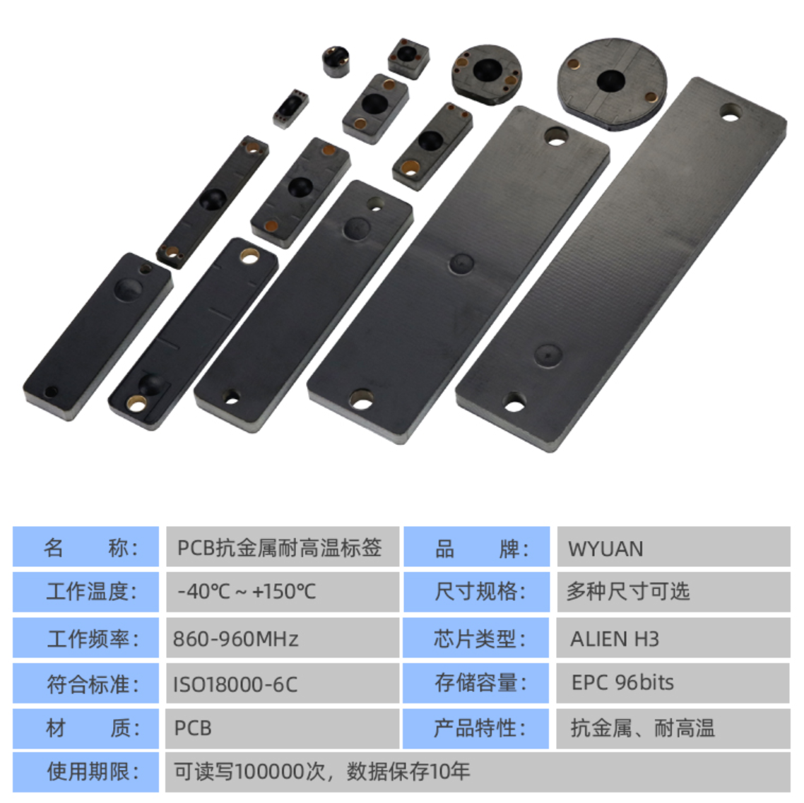

图 7抗金属标签

### 3.1.2 设备分类、分级管理

根据对相关企业的需求分析结果，企业中需要管理的设备大致可以分为以下三类或三种等级。等级从低至高依次为：**常规设备**，**重要设备**，**保密设备**。针对三种不同等级的设备，系统在检测到相关设备被带出时会采取不同的放行策略，不同设备在进行借出时的相关限制条件也有所差异。力求对设备做到全面、合理的管理。

### 3.1.3 各类设备借还、带出策略定制化

表 1各类设备借还、带出定制化策略

|  |  |  |  |
| --- | --- | --- | --- |
|  | **常规设备** | **重要设备** | **保密设备** |
| **借用限制** | **×** | **×** | **√** |
| **可私下流通** | **√** | **√** | **×** |
| **可带出公司** | **√** | **×** | **×** |

* **常规设备**

主要指企业中的工具类设备，比如一些鼠标、键盘。系统对常规设备的借还没有限制；当该类设备被带出时，只要人脸核验通过，方可放行。当然，系统也会实时生成该设备的带出记录。该带出记录主要包含以下几点关键信息：设备ID、携带人ID、携带时间。该记录可用于后期的设备盘点及实时追踪。

* **重要设备**

主要指具有一定保密性质，但保密程度不高的仅用于开发设备，比如某合作企业提供的工程样机。系统对重要设备的借还行为采取和常规设备同样的策略，但对该类设备的带出采取了相关的拒绝策略。一旦该类设备被检测到被带出。系统会自动触发报警机制，即开启警报系统，提示安保人员对相关设备进行核验。同时，系统也会生成该设备的报警记录。该报警记录主要包含以下几点信息：设备ID、携带人照片、报警时间、报警级别。

* **保密设备**

主要指公司研发的、需要保护其知识产权的等绝密设备，比如企业研发的带有特定功能的未加密保护摄像头样机。系统对保密设备不仅采取了带出拒绝策略，还对该类设备做出了借还限制。与重要设备相同，一旦检测到设备被带出，便会触发报警机制，提示安保人员进行核验，同时也会生成与重要设备类似的报警记录，不同之处在于，这里的报警级别更高。在针对该类设备的借还机制中，系统也做出了相关限制，即保密设备的借还工作必须由仓储管理人员完成，不允许该类设备在公司内部私自流通、转借。若该类设备出现相关安全问题，可直接追究借用人的责任。

## 3.2 监控侧

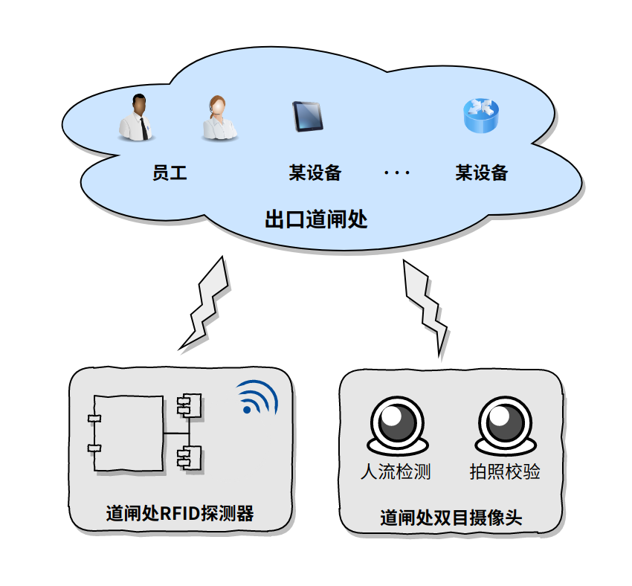

图 8布控示意图

### 3.2.1 超高频RFID探测器高效监控设备状态

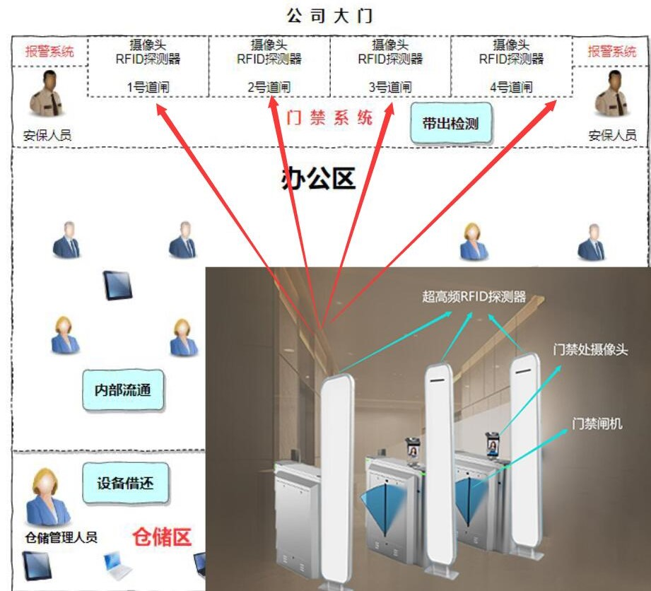

图 9 RFID探测设备安装示意图

如上图所示，该系统假设公司有统一的入口道闸和出口道闸，这里的相关设备安装的位置为公司的出口道闸处，每一个道闸口都安装有上图所示的RFID探测器及摄像头。实现对出入设备的全方位检测，避免相关设备被带出公司造成不必要的损失。

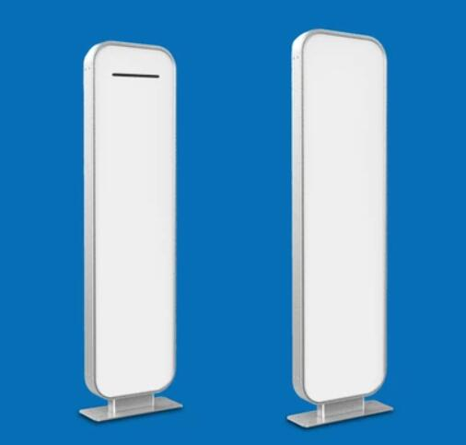

图 10超高频RFID探测器

RFID为射频识别技术，其原理为阅读器与标签之间进行非接触式的数据通信，达到识别目标的目的。该系统使用超高频RFID技术，即UFD，射频频率在850MHz-950MHz之间，一般使用920MHz左右的频率波段进行探测，确保频段唯一。该系统在设备录入的时候给每一个设备分配一个唯一RFID标签，标签内部包含可编程的ID序列号。将ID序列号设置为唯一后，带有此标签的设备进出道闸时会被RFID探测器所扫描识别，获取ID号。RFID探测器的探测范围与探测器设置和探测天线的增益、天线朝向等有关，可以调整为道闸中心距离1m内进行辐射式扫描读取。同时，RFID探测器实现了支持防冲撞的群读算法，读取速度最大200枚标签每秒，一般设置为每秒扫描10至50次。

此外，可供选择的RFID标签也有多种，有防撕毁标签、抗金属标签、耐高温标签、柔性标签、防水标签等，可根据具体设备实际需要进行标签选择。

### 3.2.2 智能摄像头实时监控带出行为

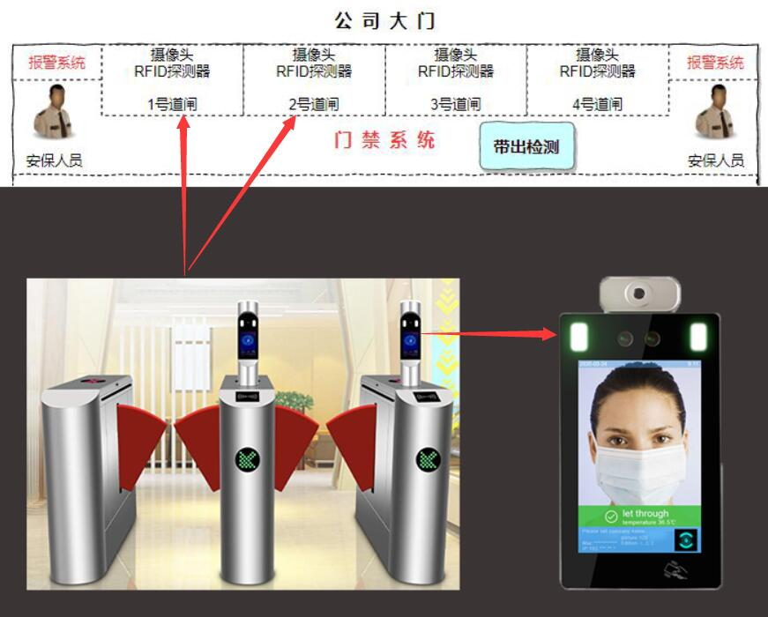

图 11摄像头安装示意

该系统设计中，前文已经提到需要在相关地方安装摄像头，这里具体深入地阐述摄像头的安放细节。首先，此处摄像头与道口闸机为一体机，方便准确拍摄清晰、有效的人脸照片。其次，该类摄像头需为**双目摄像头**，一枚用于检测人流与实时动态显示，另一枚用于专门拍照。

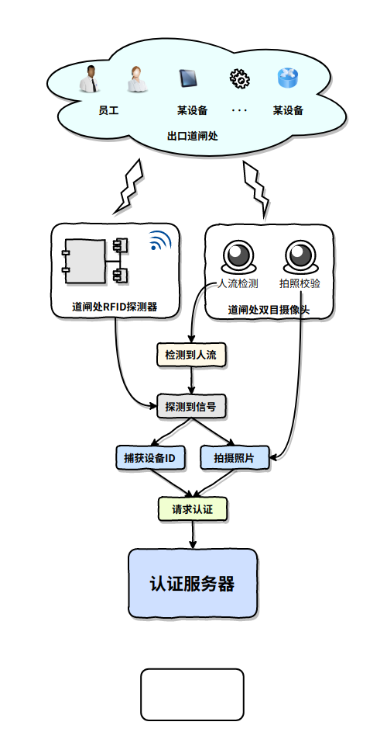

图 12门禁系统运行机制

站在用电量和系统负荷的角度考虑，在该系统设计中，道闸处的相关设备并不会一直处于高功率运行状态。如上图所示，当人流检测摄像头检测到人流时，将会触发RFID探测器的探测机制，扫描该行人是否有携带相关设备进出公司。若探测到有相关设备被带出，另一枚摄像头随即拍摄相关照片进行校验是否合法。实现对设备、人员的实时监控。

### 3.2.3 生物认证机制确保操作真实合法性

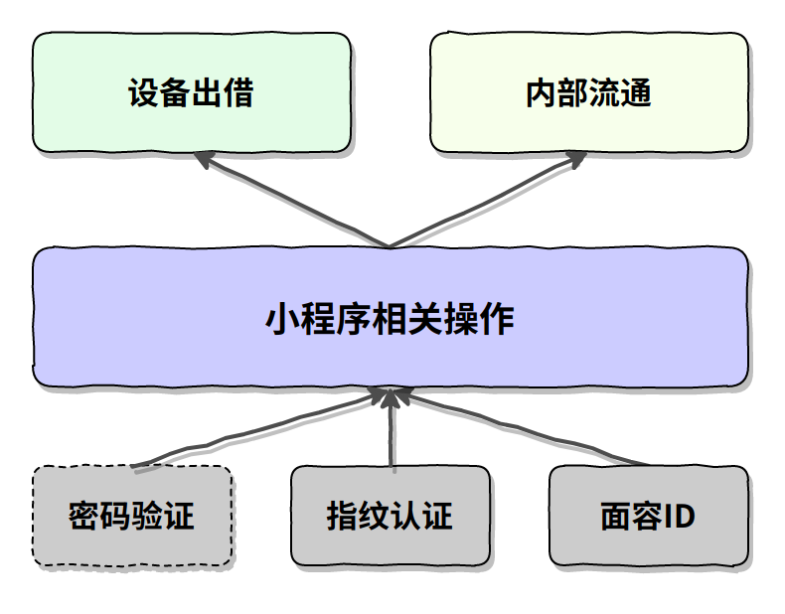

图 13小程序相关操作示意图

该项目中，在员工使用的小程序端采用生物认证机制来确保借用设备操作的真实性与合法性。员工使用小程序扫描待借设备上的二维码后，需进行身份认证。身份认证可以通过指纹、面部识别或密码三种方式完成。

* 对于具有指纹识别功能的手机，员工可以使用指纹功能，便捷实现身份认证。
* 对于不具备指纹识别，但具有面容ID的手机，用户可以使用核验面容ID的方式，便捷实现身份认证。
* 对于不支持以上两种生物认证的手机，用户可以输入自己的密码，便捷实现身份认证。

生物认证机制可以有效**防止人为作弊**情况的发生，确保了对设备进行操作的人与小程序端登录账号的一致性，保障操作真实性以及合法性。

## 3.3 服务侧

### 3.3.1 系统功能设计

1. **人事管理**

* 录入员工信息

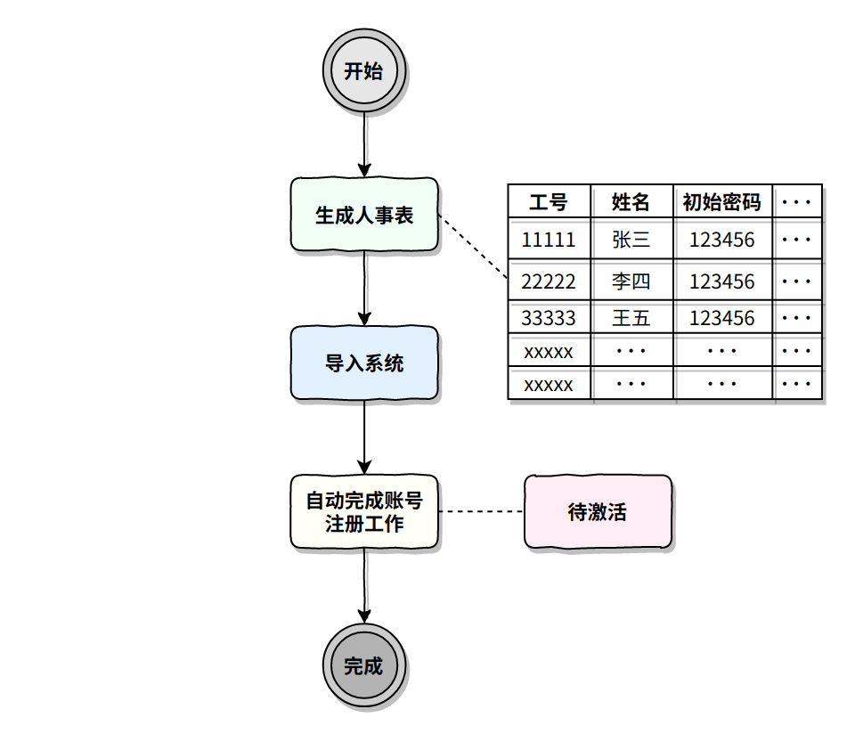

图 14人事信息录入流程

如上图所示，为了降低企业的使用成本，在录入人事信息时，支持并推荐通过导入相关人事表（主要包含员工工号、姓名、登录初始密码等）的方式导入员工信息，系统会自动为各员工创建账号，当员工使用小程序进行**首次登录**时，需要上传一张证件照用来激活账号，具体激活流程见下文激活流程。

当然，若企业内部存在相关的人员变动 ，管理人员也能针对单个员工信息进行相关管理。

* 账号激活

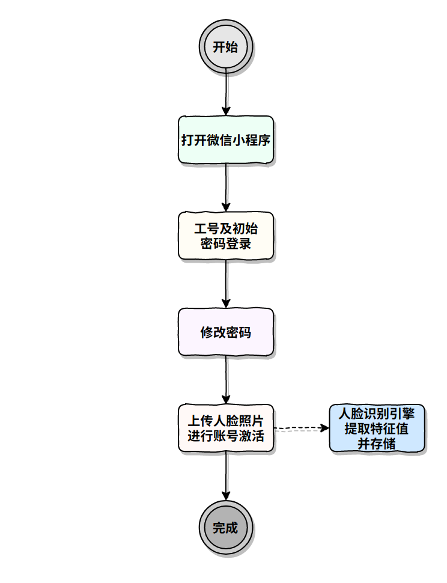

图 15员工使用激活流程

员工在使用系统前，需要进行账户激活操作。

* 如上图所示，员工进入微信小程序界面，输入工号以及初始登录密码完成登录操作。
* 随后系统会要求员工进行修改密码。
* 修改成功后会进一步要求员工上传本人照片进行特征值提取，人脸识别引擎将对上传的照片进行人脸目标检测，并将照片特征值存储于后台。这一步完成标志着账号激活成功。
* 随后会自动重新登录，方可继续使用相关功能。

1. **设备入库**

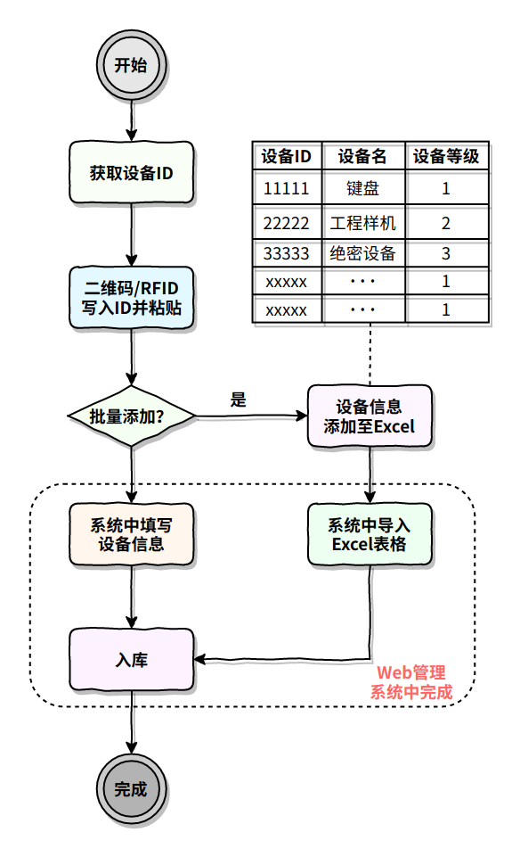

图 16设备入库流程

当企业入库一批新设备时，需要将这些新设备添加到系统，方便管理人员对其进行统一的管理。

入库流程如上图所示：

* 设备入库前需要为该设备生成一个设备ID，这个ID可以来源于生产厂商，也可以是系统为其设计的。
* 将该设备ID写入到一张RFID芯片，同时这张RFID芯片背后的二维码存储的信息也会是该设备的ID。
* 将该芯片粘贴到设备的合适位置。
* 执行添加设备操作，如果管理员需要批量添加设备，仅需要将该设备的相关信息添加到Excel表格即可，表格的字段主要包含以下信息：设备ID、设备名、设备等级。
* 将Excel表格导入系统或者将某个设备直接添加到系统后，即完成了设备的入库流程。

1. **设备借还**

* 设备出借：

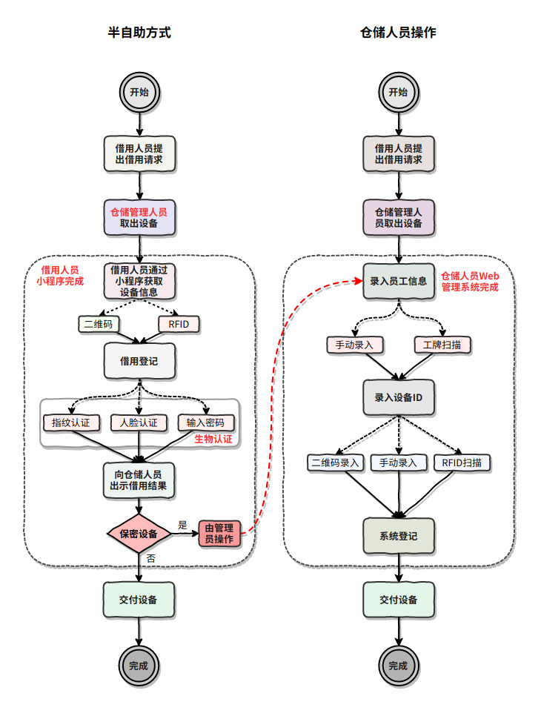

图 17设备出借流程

该系统同时提供了两种流程供借用人员根据实际情况进行选用。

* 第一种为半自助方式，即借用人员通过微信小程序自主完成相关流程，只需要在正式交付设备之前向管理人员出示相关信息即可。
* 第二种方式为管理人员完成设备借出的一系列动作。这种方式主要适用于当员工来到设备管理处发现没有携带手机，或者手机出现相关故障无法顺利使用小程序的场景。

下面详细阐述两种设备借用方式的流程。

* 半自助方式

如上图（左）所示，借用人员提出设备借出请求后，仓储管理人员取出设备，获得对应设备的二维码或RFID，借用人员利用小程序获取设备信息，录入方式可采用前文所述的二维码扫描或者RFID扫描两种方式，在成功获取设备信息之后，发起借用请求之前，需要进行生物认证，即验证本次借用行为的合法性。认证途径包括指纹识别、面容ID，如果以上两种方式均出现故障或不方便使用，还可以通过输入账号密码进行认证。借用人员在生物认证通过后，借用请求成功发出，若该设备为绝密设备，则拒绝本次借用，需要由管理员进行完成借出动作。若非绝密设备，当系统返回借用结果后，需要向仓储管理人员出示借用结果，以确保设备出借的安全性，防止人员借出作弊，仓储人员确认借用结果后，方可将设备交付于借用人员。上述流程即为通过半自助的方式完成一次设备借用流程。

* 仓储人员完成借出动作

如上图（右）所示，借用人员提出设备借出请求后，仓储管理人员取出相关设备便开始执行相关的借出登记工作。首先管理人员需要在管理系统中录入借用人员相关信息，可以采用工牌扫描或者手动录入的方式。然后进行设备录入操作，可以采用二维码扫描、RFID扫描或者手工录入的方式，上述的操作结束后即可交付设备。

* 设备归还

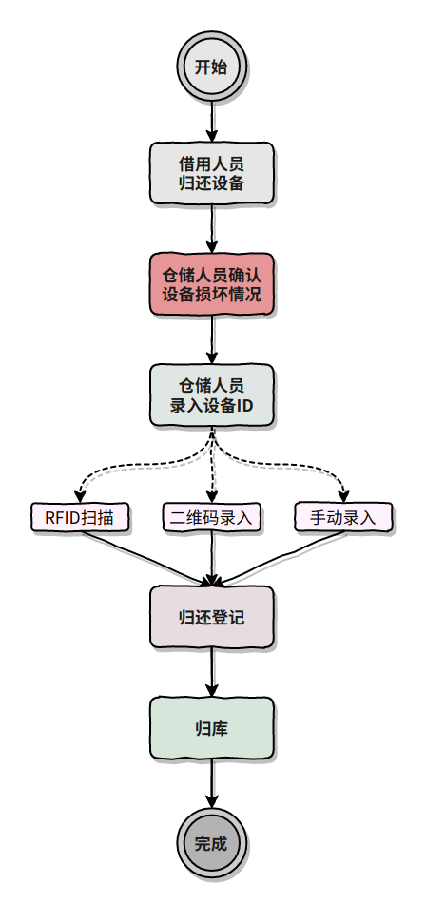

图 18设备归还流程

* 借用人员需要归还设备时，仓储管理人员首先会审核设备是否存在损坏情况。
* 确认设备无损后，管理人员才会继续执行后续的设备归库流程，主要为获取设备 ID，这里可采用二维码扫描、RFID 扫描或者手动录入设备 ID 的方式。
* 录入成功后，在管理系统更新设备的状态，将设备置于仓库中合适位置即完成了设备归还流程。

1. **设备内部流通**

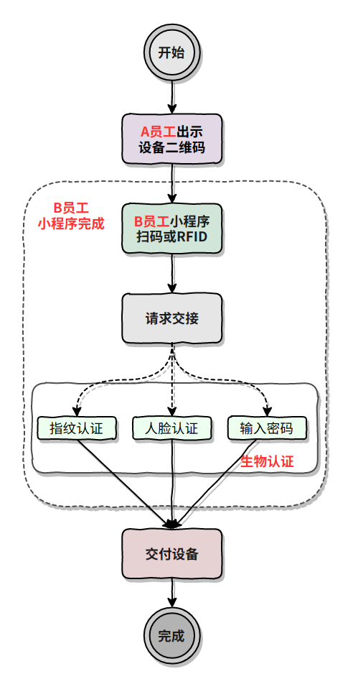

图 19设备私下流通流程

在该系统设计中，允许非保密设备在员工之间私下流通，当然，私下流通也需要员工通过小程序进行相关登记。若私下流通不进行登记，该系统认为这种行为是非法的不可控的行为，若设备出现相关问题，将追究系统中所记录当前持有者的责任。

设备私下流通的具体流程如上图所示：

* A 员工（第一借用人）向 B 员工（第二借用人）出示设备二维码或者RFID。
* B 员工通过微信小程序扫描二维码或RFID，向A 员工发起借用请求，这里发起借用请求同样需要相关进行相关认证，避免作弊行为。
* 认证通过后 A 员工交付设备于 B，即完成了一次设备内部流通。

1. **设备带出校验**

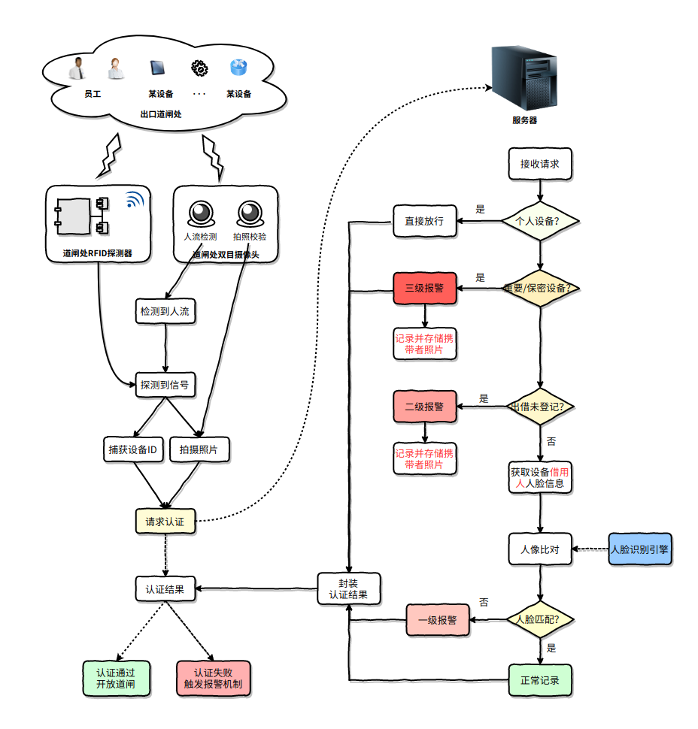

图 20检测、报警及记录流程

根据企业的相关需求以及上分做出的分析假设，针对不同等级的设备带出行为，系统会采取不同的放行策略。所以，为了对常规设备、重要设备及保密设备进行合理、规范、安全的管理，该系统设计了严格的带出校验机制。

具体流程如上图所示：

* 基于前文关于监控侧的设计，即在企业出口的每个道闸处安装相关的闸机、超高频RFID探测器以及双目摄像头。
* 当道闸监控系统启动后，人流检测摄像头将一直处于工作状态，用于检测人流经过情况。
* 当人流检测摄像头检测到人流经过，将会激活RFID探测器的工作状态，RFID探测器开始探测行人是否有将相关设备带出企业。
* 若检测到相关信号，系统会捕获设备ID，与此同时触发专门用于拍照的摄像头对行人拍照，向服务器发起认证请求，请求本次带出行为是否合法。
* 当服务器收到门禁系统的认证请求后，会判断设备是否为个人设备，即设备并未在系统管辖范围之内。若为个人设备则认证通过，向门禁系统返回认证结果。若为系统管理设备则会继续执行后续的校验机制。
* 若系统探测到的设备为重要设备或保密设备，系统判定为认证失败，返回认证结果的同时生成一条三级报警记录，携带者照片在服务器进行存储。
* 若设备为常规设备，系统首先会查询该设备借用人ID，如果设备holder_id（即借用人ID）为NULL，即该设备正常情况下应该在库中，系统同样判定为认证失败，返回认证结果的同时会生成一条二级报警记录，携带者照片在服务器进行存储。
* 若借用人ID不为空，则会进行人脸校验，即根据借用人ID查询该借用人人脸特征信息，再通过人脸识别引擎提取门禁系统中摄像头所拍摄的携带人图片特征值，通过人脸识别引擎对二者进行比对，确认借用者、携带者是否为同一人。
* 若借用者、携带者被判定为同一人，则认证通过，返回认证结果同时生成该设备的正常带出记录，这里不存储携带者照片。
* 若二者被判定为非同一人，则认证失败，返回认证结果的同时会生成该设备的一级报警记录，并存储携带者照片。
* 相关认证结果返回后，门禁系统根据返回的认证结果触发相关的报警机制，只有认证通过才会打开道闸，认证失败会触发报警机制，提醒门禁处安保人员进行相关核验，人工处置，人工放行。

**若检测到同时带出多台设备，在请求校验时，请求数据中将包含该人员携带的设备ID列表。系统会对每台设备都进行相关校验，只要这些设备中存在设备被非法带出，都会认证失败，并且所有设备的相关携带行为都会被系统记录。**

1. **自动报警**

在上一节关于设备带出校验的分析中提到，当设备带出并被检测到，门禁系统会请求认证携带的合法性，门禁系统根据认证结果会自动触发相关报警机制。

1. **实时记录**

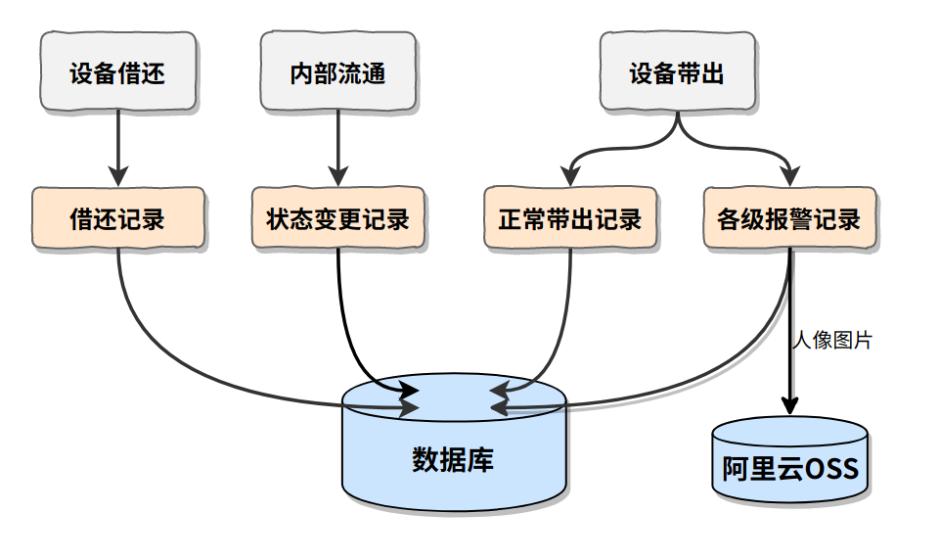

图 21实时记录

如上图所示，该系统在对设备管理的相关环节中，都会进行实时记录。主要包括设备借出、设备归还时产生的相关借还记录，设备在进行私下流通时产生的设备状态变更记录，以及设备带出时产生的正常带出记录及各等级的报警记录。

1. **定期盘点**

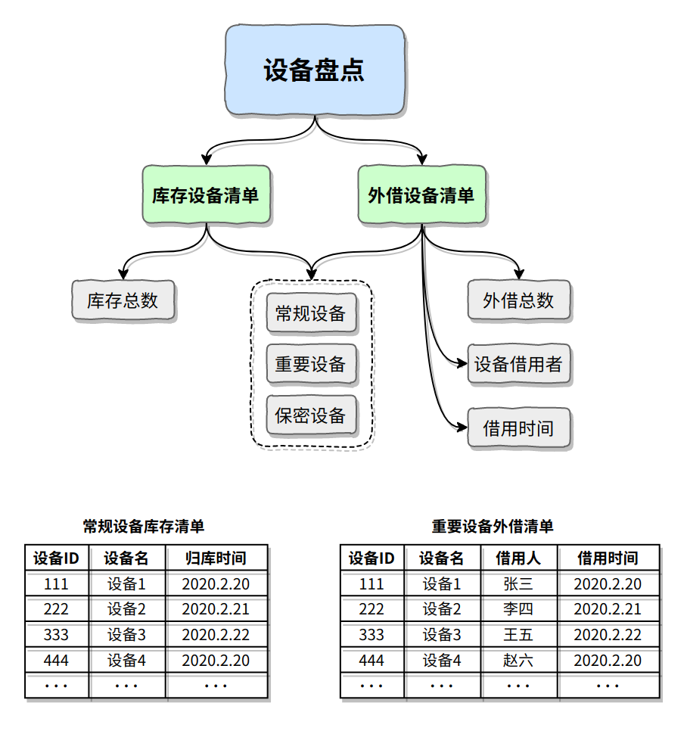

图 22设备盘点

如上图所示，当管理人员通过该系统定期对设备进行盘点时，系统会分别给出库存设备清单、外借设备清单。

* 库存设备清单，主要包括库存设备总数，常规、重要、保密各级设备的清单，方便管理人员及时掌握设备的库存情况。
* 外借设备清单，同样包括设备外借设备总数，以及各类设备清单，同时清单还给出了各设备的借用者信息及借用时间。方便设备管理员对外借设备进行实时跟进，确保设备安全状态。

1. **实时追踪**

在该系统设计中，可以实现对相关设备的实时追踪，即实时掌握当前设备状态，主要为被谁持有，并导出某个设备的相关借还记录，相关带出记录及相关报警记录，根据相关记录可溯源该设备相关状态，实时跟进设备的动态，动态掌握设备行踪。

表 2设备追踪表

|  |  |  |
| --- | --- | --- |
| 行为 | 执行时间 | 执行人信息 |
| 借出 | 2021.3.28 10:23:43 | 员工A |
| 归还 | 2021.3.28 19:34:31 | 员工A |
| 借出 | 2021.3.29 10:23:43 | 员工B |
| 私下流通 | 2021.3.29 11:26:53 | 员工C |
| 带出 | 2021.3.29 20:23:43 | 员工C |
| 私下流通 | 2021.3.30 10:12:03 | 员工D |

### 3.3.2 人脸识别引擎

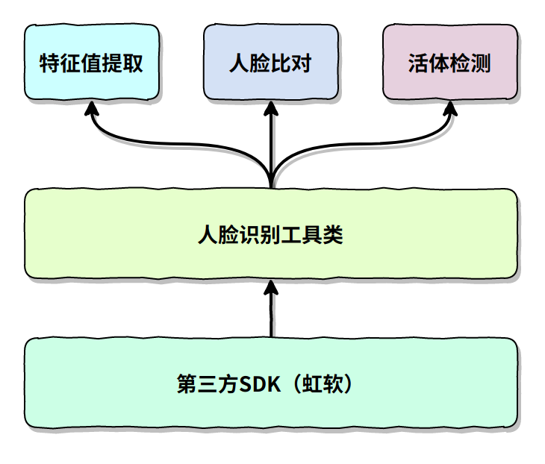

图 23人脸识别

如上图所示，系统中所用到的关于人脸识别的相关功能依赖于第三方SDK。根据相关SDK开发集成了人脸识别工具。

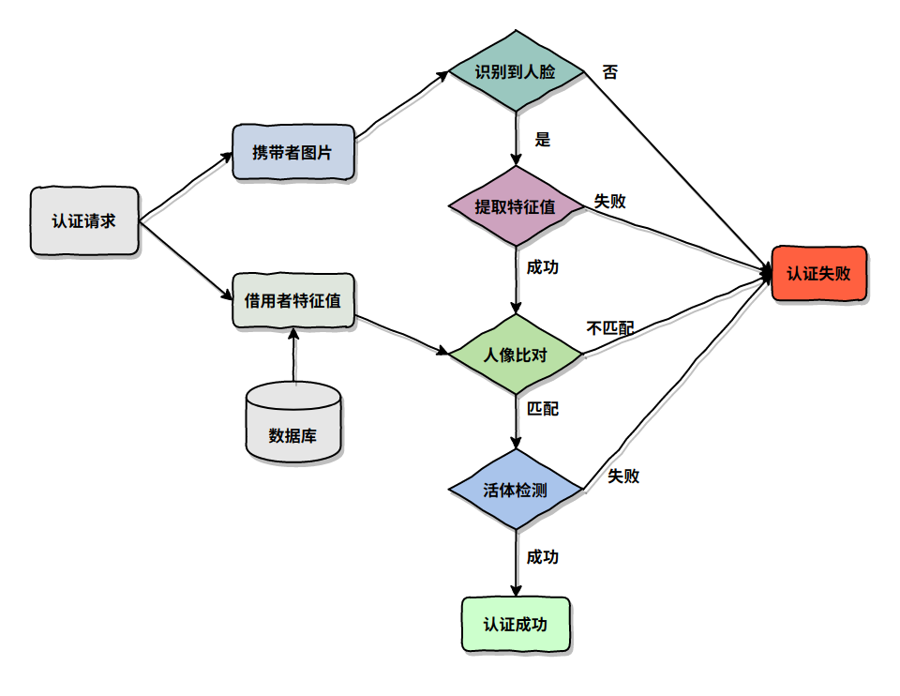

图 24道闸处人脸比对流程

带出校验时需要进行严格的人脸比对，具体流程如上图所示：

* 当RFID探测器探测到重要设备或保密设备时，系统将发起人脸认证请求。
* 系统将道闸处摄像头拍摄到的照片传给人脸识别引擎，同时从数据库中读取该设备借用者（即有权限带出者）的人脸特征传给引擎。
* 引擎识别传入图片中的人脸，提取其特征向量，如未检测到人脸或特征向量提取失败则返回失败信息。
* 特征提取成功后，引擎将借用者特征向量与携带者特征向量进行比对，如相似度低于阈值则认为不是同一个人，返回人像不匹配失败信息。经试验，该项目中人脸比对阈值取为0.80时可获得良好效果。
* 如相似度高于阈值，则认为是同一个人，并对携带者图片进行RGB活体检测，防止人为作弊情况，例如携带者利用借用者照片迷惑人脸识别引擎。该项目中，活体检测阈值为0.5。
* 如检测结果低于阈值，则返回非活体失败信息；否则返回成功信息，道闸处将放行。

### 3.3.3 数据库设计

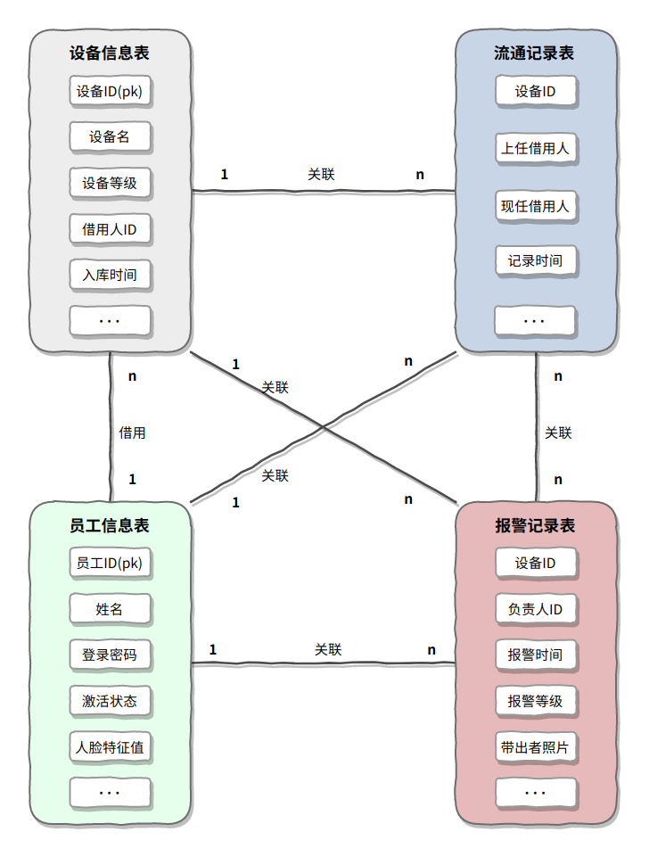

图 25数据库表关系示意

如上图所示，该系统中主要建立了四张表，分别为设备信息表、员工信息表、流通记录表、报警记录表。下面就每张表的设计进行详尽阐述。

1. **设备信息表**

表 3设备信息表

|  |  |  |
| --- | --- | --- |
| 字段 | 数据类型 | 描述 |
| device_id(pk) | varchar | 设备id，nfc芯片及二维码相同 |
| device_name | varchar | 设备名 |
| device_level | int | 设备优先级，及设备重要等级，（普通设备，重要设备，保密设备） |
| holder_id | varchar | 负责人id（为NULL，则表示设备在库中） |
| create_time | timestamp | 创建时间 |
| update_time | timestamp | 更新时间 |

该表用于存储系统所管理设备的相关信息，在上图所展示的字段中，着重阐述设备ID、设备等级。

* 设备ID：前文对设备ID有过相关阐述，这里深入的解释在该系统设计设备ID的相关内容。
* 获取方式：在该系统中，设备ID可以是设备出厂时烧录在相关芯片中的字符串，也可以是系统为其自动生成的19位字符串，只要能保证设备ID相对于系统所管理的设备唯一即可。
* 绑定措施：当成功获取到某设备ID时，设备入库之前需要为该设备定制一张印有二维码的RFID芯片，该二维码所存储的数据为该设备ID，该芯片存储的数据主要也是设备的ID，当然芯片本身不是只能够存储设备ID。二维码可以通过打印的方式动态生成，RFID芯片可动态通过相关设备进行读写内容。简而言之，设备ID、二维码、RFID芯片三者是一一对应关系。
* 设备等级：前文对设备分级也有过相关阐述，同样，这里深入的阐述为什么要将设备划分等级以及如何划分的。
  + 分级原因：在企业的需求中明确提到，需要对常规设备及重要设备进行相关管理，深入分析后，考虑到企业中的设备层级可能出现以下情况：
* 即某些常规设备可由员工自由借还，并且当另一位员工需要该设备时，可以直接私下进行设备流通，只要遵循相关流通规则即可。此外，这些常规设备允许相关借用人员带出企业。
* 某些设备可能存在一定的重要性，企业为了确保设备的安全性，可能会限制了该类设备带出。
* 某些设备可能存在高度保密性，只有相关直接负责人能借用，并且该类设备不允许私下流通，每一次借还行为必须经设备管理员之手。
* 设备等级：基于前面的三点分析，目前在该系统中主要设计了三种等级的设备，分别为常规设备、重要设备、绝密设备。相关内容在前文也有所赘述，这里再次分析不同层级设备的流通规则和带出限制。
* 常规设备：主要指企业中的工具类设备，比如一些鼠标、键盘。该类工具型设备允许员工自由借还，自由流通，同时允许员工将该类设备带出公司。
* 重要设备：主要指具有一定保密性质，但保密程度不高的仅用于开发设备，比如某合作企业提供的工程样机。该类设备允许员工自由借还、流通。但不允许该类设备带出企业。
* 绝密设备：主要指公司研发的、需要保护其知识产权的等绝密设备，比如企业研发的带有特定功能的未加密保护摄像头样机。由于涉及到企业的知识产权，该类设备只能特定的人员进行借用，不允许内部流通，不允许带出公司。

1. **员工信息表**

表 4员工信息表

|  |  |  |
| --- | --- | --- |
| 字段 | 数据类型 | 描述 |
| employee_id(pk) | varchar | 工号 |
| employee_name | varchar | 员工姓名 |
| employee_gender | varchar | 性别 |
| employee_secret | varchar | 登录密码（初始密码可自定义，若未定义则为123456） |
| image_info | blob | 人像特征信息（账号激活时需上传照片，通过人脸识别引擎获取） |
| active_tag | bool | 激活状态 |
| create_time | timestamp | 创建时间 |
| update_time | timestamp | 更新时间 |

如上表所示，该表主要用于存储员工的相关信息，下面就其中的相关字段展开详细叙述。这里着重阐述表中的image_info字段。

在详细设计的人事管理小节中已经指出，当管理员在系统中导入人事表后，系统会为人事表中的员工创建一个未激活的账号，在员工登录这个账号开始使用相关功能前需要上传个人人脸照片进行账号激活。

所以，在该表中，image_info是否存有该员工真实的人脸特征值就标志着该账号是否成功激活。

具体的激活流程在详细设计中人事管理小节也有详尽的叙述。即员工上传照片后，人脸识别引擎会提取该员工的人像特征值，并存储在数据库。

1. **状态变更记录表**

表 5状态变更记录表

|  |  |  |
| --- | --- | --- |
| 字段 | 数据类型 | 描述 |
| device_id | varchar | 设备id，nfc芯片及二维码相同 |
| pre_holder_id | varchar | 上任负责人id（为NULL，则表示该记录为借出记录） |
| cur_holder_id | varchar | 现任负责人id（为NULL，则表示该记录为归还记录） |
| create_time | timestamp | 创建时间 |
| update_time | timestamp | 更新时间 |

如上表所示，该表存储的信息为设备状态变更记录，变更记录可以是设备借还记录，也可以是设备私下流通记录。简言之，该表全面记录了设备相关状态变更所产生的信息。下面着重阐述关于pre_holder_id及cur_holder_id不同状况所对应的流通情况。

表 6流通情况对照表

|  |  |  |
| --- | --- | --- |
| pre_holder_id | cur_holder_id | 记录类型 |
| NULL | NULL | \ |
| NULL | 非NULL | 借出记录 |
| 非NULL | NULL | 归还记录 |
| 非NULL | 非NULL | 内部流通记录 |

1. **带出报警记录表**

表 7带出报警记录表

|  |  |  |
| --- | --- | --- |
| 字段 | 数据类型 | 描述 |
| device_id | varchar | 设备id，nfc芯片及二维码相同 |
| holder_id | varchar | 设备负责人id |
| warn_level | int | 报警等级，对应不同报警事件 |
| carrier_photo_url | vharchar | 携带者照片url |
| warn_time | timestamp | 报警时间 |
| update_time | timestamp | 更新时间 |

如上表所示，该表存储的信息主要为设备带出的相关报警记录。不同等级的报警记录对应着不同的设备带出情况。

表 8报警记录带出情况对应表

|  |  |  |  |
| --- | --- | --- | --- |
| 报警等级 | 报警类型 | 携带者url | 报警原因 |
| 0 | 正常带出 | NULL | 正常合法带出 |
| 1 | 常规设备带出 | 携带者照片url | 携带者与借用者非同一人 |
| 2 | 非常规设备带出 | 携带者照片url | 重要或保密设备被带出 |
| 3 | 非常规设备带出 | 携带者照片url | 未登记借用设备被带出（可定义为偷盗） |

## 3.4 用户侧

### 3.4.1小程序扫码、扫RFID实现便捷借还

员工使用的小程序端页面路由结构设计如下：

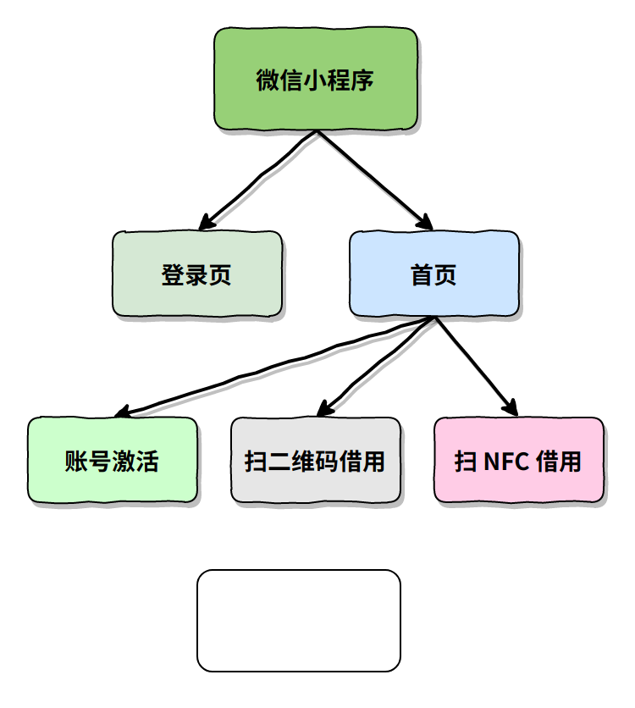

图 26小程序页面路由结构

用户侧小程序实现便捷借还方案设计如下：

* 用户打开小程序，若为首次使用，则需要输入账号密码进行登录；若曾登录过，则使用微信开放平台提供的用户唯一认证标识 openid 与用户信息绑定，实现自动登录。
* 用户登录后，小程序端会根据当前账号是否激活，区分展示用户可用功能：
* 若账号**未激活**。用户账号未激活的情况下，首页将只显示一个功能——“账号激活”。在账号激活页面中，系统将引导用户修改初始密码，并上传个人照片，用于激活当前账号。
* 若账号**已激活**。用户账号已激活的情况下，首页将显示当前用户的可用功能。小程序端可实现两个功能——“扫描二维码借用设备”或“扫 NFC 借用设备”。
* 用户选择任意一种方式进行设备借用时，首先会通过扫描设备二维码或扫设备 NFC 的方式获取到设备的 ID 值；其次，用户需要通过上文所述生物认证。两步完成后，即可实现设备的便捷流转。

### 3.4.2 Web管理系统实现设备高效管理

设备管理员使用的 Web 管理系统页面路由结构设计如下：

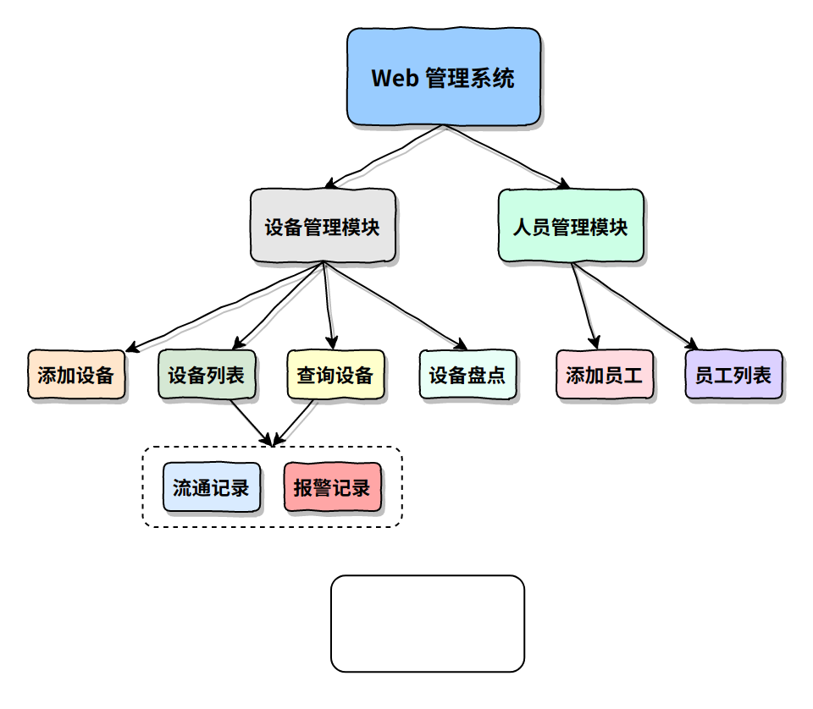

图 27 Web管理系统页面路由结构

Web 管理系统提供给企业设备管理员使用，管理系统主要包含两个功能模块，其一是设备管理模块，另一个为人员管理模块。

设备管理模块可以帮助企业设备管理员快捷对设备的**添加、盘点**以及**注销**进行管理。

* **添加设备：**设备管理员可以创建包含设备信息的 Excel 文件，并通过上传指定格式的 Excel 表格文件的方式，批量快捷添加设备。
* **设备盘点：**通过设备列表查看所有设备，或通过查询设备页面，使用设备名称搜索设备，即可查看对应设备的流通记录以及报警记录。另有设备盘点页面使仓库设备概览信息一目了然。从而实现对设备出借、流转、带出、当前状态的实时便捷跟踪。
* **设备注销：**该系统中，可查看所有设备列表或按设备名称查询到匹配的设备列表。列表中可以实现设备一键删除，针对不再需要管理的设备可以进行删除。

# 4 测试及运行效果

## 4.1 公司场景模拟

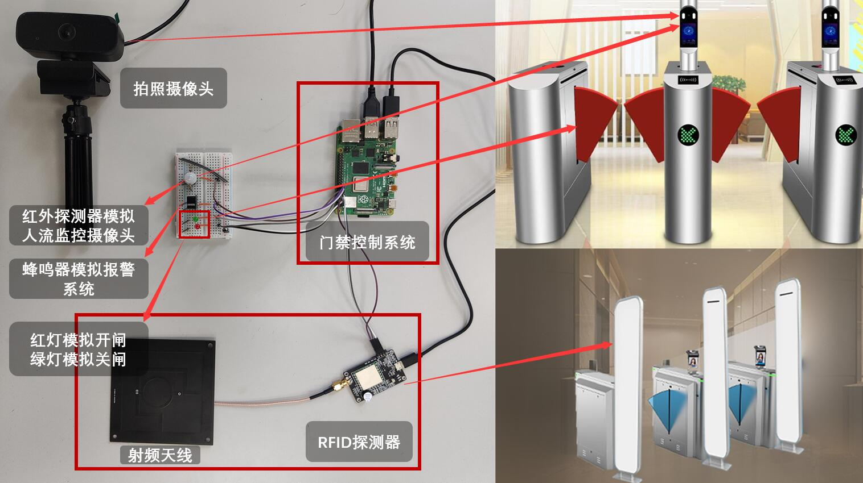

图 28模拟场景示意图

如上图所示，模拟设备带出检测场景。

* 红外探测器：用于模拟人流检测摄像头，当检测到人流经过时模拟激活RFID探测器进行信号探测。
* 拍照摄像头：即上文所提到当RFID探测器探测到信号便会激活进行拍照的摄像头。
* 蜂鸣器：模拟报警系统。
* 发光二极管（绿）：绿灯亮，模拟放行动作。
* 发光二极管（红）：红灯亮，模拟禁止通行。
* RFID探测器：

## 4.2 测试环境搭建

表 9测试环境

|  |  |  |
| --- | --- | --- |
|  | 硬件配置 | 软件配置 |
| 服务器 | 小米pro2019  CPU：i5-8250U  内存：8G  外存：256G | 操作系统：windows 10  服务器：SpringBoot-2.4.4内置服务器  数据库：mysql-5.5.40  Redis：redis-3.2.12  集成开发环境：IDEA |
| Web管理系统 | Dell G3590  CPU：Intel i5-9300H  内存：8G  外存：128G + 1T | 操作系统：Windows 10  浏览器：Chrome 89.0.4389.128（64 位）  开发工具：Visual Studio Code |
| 微信小程序 | HUAWEI-YAL-AL00  CPU：Huawei Kirin 980  内存：8G  外存：256G | 操作系统：Android  微信版本：8.0.2 |
| 门禁系统 | RaspberryPi 4B+ 2GB  UHF超高频RFID射频模块  PCB增益天线  USB双目摄像头  人体红外传感器  有源蜂鸣器  示意LED  UHF电子标签（普通、抗金属、抗高温） | 操作系统：Raspberry Pi OS |

## 4.3 运行效果

### 4.3.1 借还流程、内部流通运行效果

见附件

### 4.3.2 门禁系统运行效果

见附件xxx演示视频

### 4.3.3 小程序运行效果

### 4.3.4 Web管理系统运行效果

## 4.4 测试性能

# 5 创新与特色

## 5.1 设备全生命周期管理

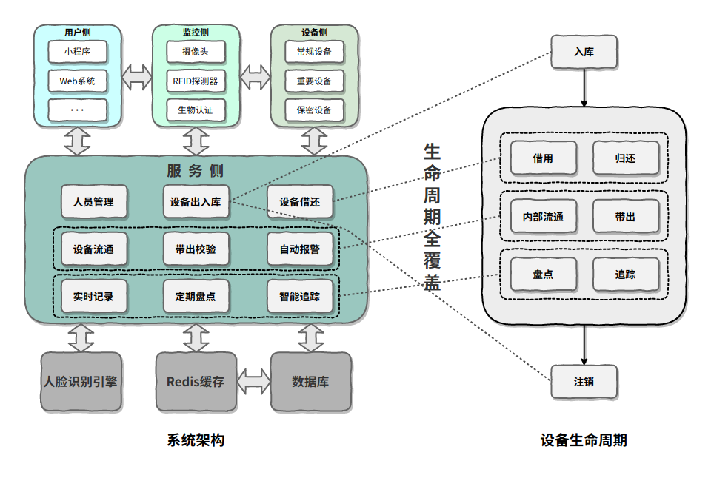

图 29设备全生命周期管理

如上图所示，该系统的设计覆盖了设备的整个生命周期。一个设备自入库起，经过长期的借还、内部流通，伴随着设备被带出公司，被系统校验本次带出是否合法，以及期间的盘点追踪等管理流程，直至最终设备不再由系统管理，对设备进行注销，此设备的整个生命周期该系统都有全方位的覆盖管理。

## 5.2 多维度便捷、安全流通策略

### 5.2.1 基于二维码、RFID的便捷设备流通方案

该项目设计中，每台设备上附有一个存储了设备唯一 ID 信息的二维码，用户通过微信小程序扫描设备二维码即可完成设备借还以及内部流通。

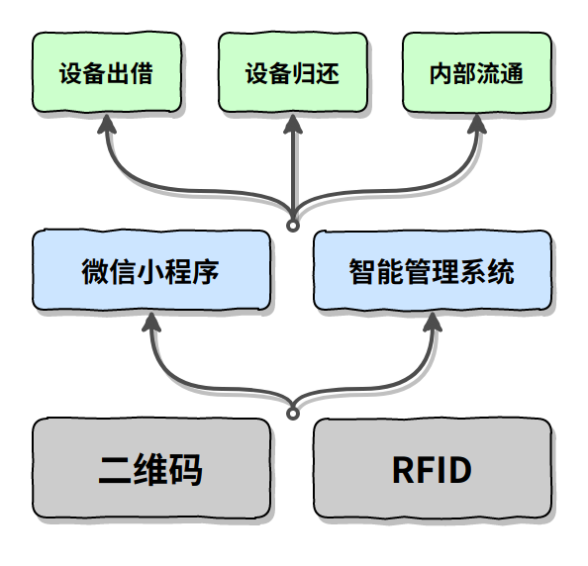

图 30便捷流转方案

例如 **A** 需要从 **B** 处借出某设备，只需要扫描设备上二维码，即可在系统中形成一条借用记录，并更改对应设备目前持有者记录，为保证这一流通过程的安全，**A** 的扫码操作需在 **B** 的监督下完成。（**A**、**B** 可指员工或管理员）

### 5.2.2 基于生物认证的防作弊策略

考虑到设备流通过程中，二维码不具备用户识别作用，存在 **A** 非法使用 **B** 手机对被管理设备进行扫码等**作弊情况**，针对这种情况，该项目使用生物认证技术。

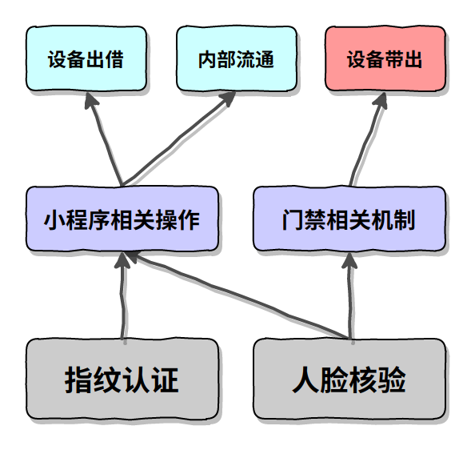

图 31生物认证防作弊

在每次扫码之后，向服务器发起更改设备状态的请求之前，需要用户在微信小程序端完成生物认证，如指纹、人脸识别等。对于不支持以上两种生物认证的用户设备，该项目设计了输入密码的方式进行适配，以**防止作弊**情况发生。

## 5.3 设备非正常带出报警机制

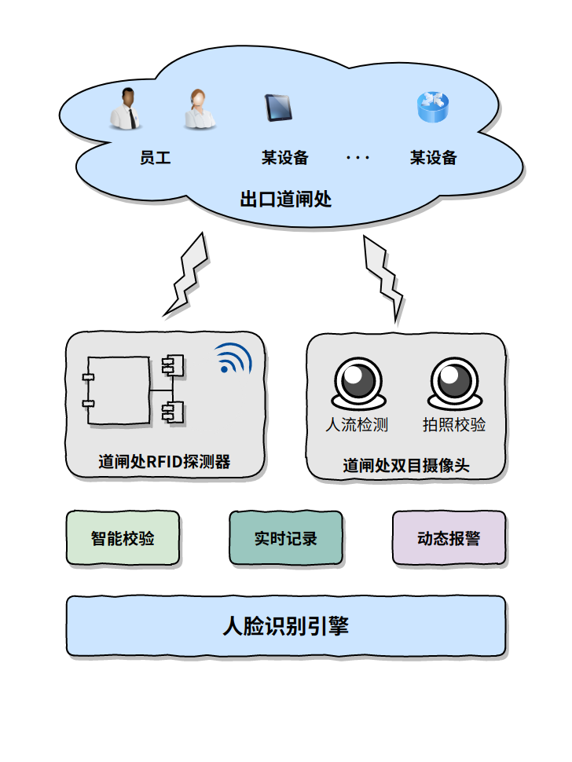

图 32非正常带出报警机制

### 5.3.1 基于RFID的高效设备带出检测

在公司出口道闸处安装高频RFID探测器，精准探测设备RFID芯片信号，及时捕获设备信息，确保每一个设备被带出公司时都在系统的管控之下。

### 5.3.2 基于人脸识别的合法性智能校验

安装高频RFID探测器的同时，也在出口的合适位置安装了高清摄像头，用于拍摄携带者照片，后续进行相关合法性校验。考虑到该环节存在人为作弊可能，在人脸识别时还会对拍摄的照片进行**活体检测**，确保所拍摄的照片为真实的活体人像。

### 5.3.3 设备非正常带出行为的自动报警与记录

当某设备被携带至公司门口道闸处时，会被该系统检测到，并通过道闸处摄像头拍摄携带者照片，并通过服务器识别本次携带行为是否合法。并根据校验结果触发相关报警机制并实时记录。

# 6 结语

该项目聚焦企业设备管理需求，利用人脸识别结合 RFID 标签扫描等诸多创新技术手段，解决目前管理方案存在的痛点，管理设备入库、内部流通、借还、带出、盘点、追踪所有环节，功能全面，同时考虑实际使用情况，兼顾便利性与安全性，具有很高的实际应用价值。